技术温暖城市—2014南方供暖应用案例及市场趋势分析研讨会
在上海同济大学成功举行

马年伊始，迟来的寒流和暴雪袭击了全国多个城市，中国南方多省区低温天气持续，普遍缺乏供暖设施的居民叫苦不迭。一向给人感觉“温暖”的南方地区，经历了少有的寒冷天气。虽然全国范围内的降温已经渐渐缓和，但南方地区供暖问题，已经成为社会关注的焦点话题。
多年来南方供暖一直停留在呼吁阶段，为了满足我国南方地区日益提高的供暖需求，同时推动社会可持续发展战略的贯彻落实，由同济大学和《全球暖通空调》杂志主办，上海制冷协会、上海市绿色建筑协会、上海节能评估事务所协办的“技术温暖城市—2014南方供暖应用案例及市场趋势分析研讨会”于2月28日在上海同济大学中法中心召开，清华大学、同济大学、重庆大学等高校暖通学者，以及来自北京、上海等地的节能咨询企业、科研院所、设备公司等200多位代表出席了会议。
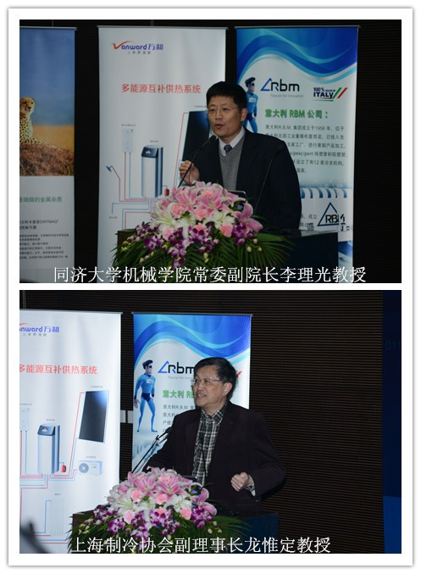

会议分为主题报告和讨论环节。

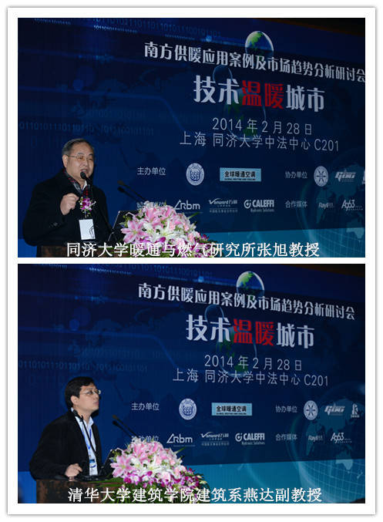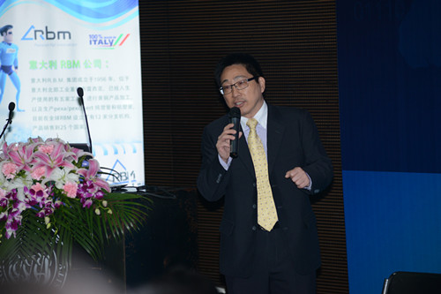
《全球暖通空调》杂志负责人 Philip Wong 先生
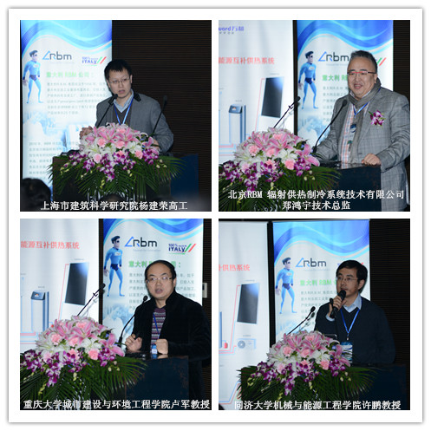

主题报告由同济大学机械与能源工程学院许鹏教授和潘毅群教授主持，期间同济大学张旭教授和清华大学燕达副教授分析了长江流域住宅冬季供暖技术方案和居民冬季采暖现状及关键问题；上海市建筑科学研究院杨建荣高工对上海地区居住建筑供暖能耗影响因素进行了分析，同济大学许鹏教授对上海典型小区的各种采暖形式进行了经济性和舒适性的分析；重庆大学卢军教授等多名专家对于南方供暖的热源系统和技术进行了介绍和讨论；来自意大利 RBM 公司中国区技术总监郑鸿宇从人体舒适角度看辐射供暖和供冷；广东万和新电气股份有限公司执行总经理王柱小从多能互补出发分析舒适供暖在南方市场的应用；同济大学中德工程学院郭海新副教授分析了太阳能和土壤蓄能的超低能耗示范建筑；意大利卡莱菲北京办意方代表罗恩泽（Lorenzo）与江苏丰盛绿色建筑设计研究院马宏权博士以应用新技术分析了排气除污和地源热泵在南方供暖的影响与应用。
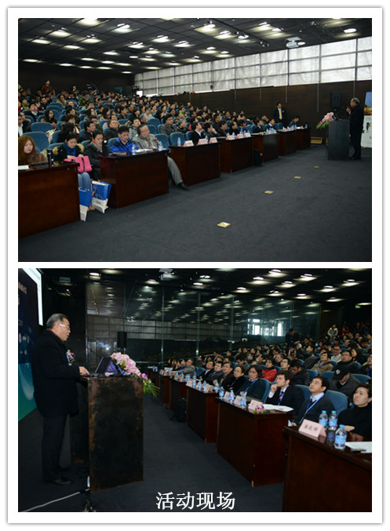
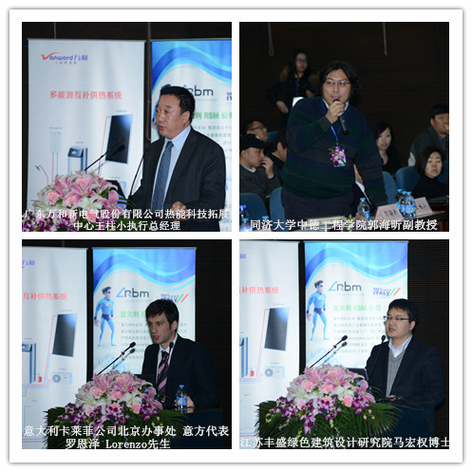

互动讨论环节成为整个活动的另一大亮点，该环节由同济大学龙惟定教授主持。与会代表针对“南方采暖 - 如何将新技术、新材料与供暖形式结合？”与“南方采暖的经济性及可行性探讨”这两个主题进行了全面而深入的探讨，具体话题包括：采暖方式、具体采暖形式、使用模式、末端形式等。此外，许鹏教授提到了一点值得大家关注，除了探讨个人住宅的采暖问题，南方学校的采暖问题也不容忽视，这类弱势群体更需要政府及社会大众的关心。几位嘉宾结合自身积累的丰富经验发表了自己的看法，精彩的演绎吸引了参会嘉宾的积极参与，就供暖的技术问题、如何应用以及由此带来的经济成本等问题与主讲嘉宾进行了充分互动，交流分享了各自的观点和看法。活动在主讲嘉宾精辟的总结性发言中结束，回归到本次“南方供暖”话题，大家基本达成了这样的共识：南方地区应因地制宜选择采暖措施和技术，政府和市场各司其职，新技术协同配合，为南方采暖指明了发展方向。
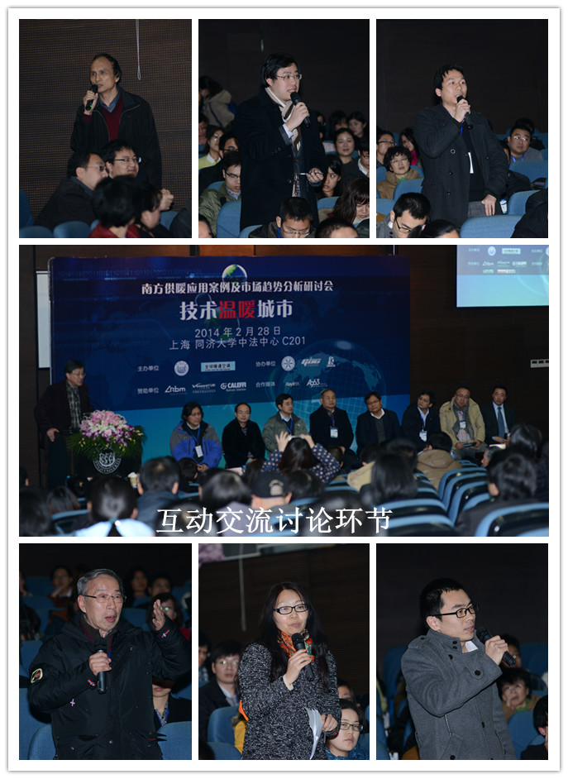
本次活动得到了RBM、万和、卡莱菲及德国威能等企业的大力支持，会议取得了圆满成功！
会议报告PPT和演讲视频将在会议网站http://2014nfgn.tongji.edu.cn/提供下载。

